Лабораторная работа № 5

Основы работы с Midnight Commander (mc). Структура программы на языке ассемблера NASM. Системные вызовы в ОС GNU Linux

Карцова Анна Сергеевна

Содержание

Список иллюстраций

# 1 Цель работы

Приобретение практических навыков работы в Midnight Commander. Освоение инструкций языка ассемблера mov и int.

# 2 Выполнение лабораторной работы

1. С помощью команды mc я открыла Midnight Commander.

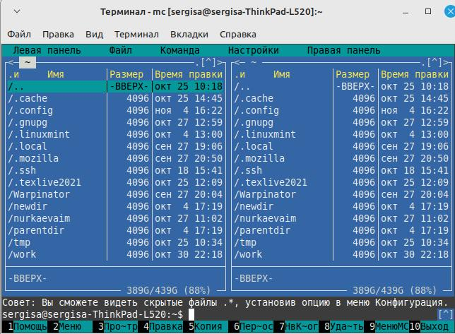

Рис. 1: Окно Midnight Commander

1. Используя клавиши перемещения курсора перешла в каталог ~/work/arch-pc созданный при выполнении лабораторной работы No4

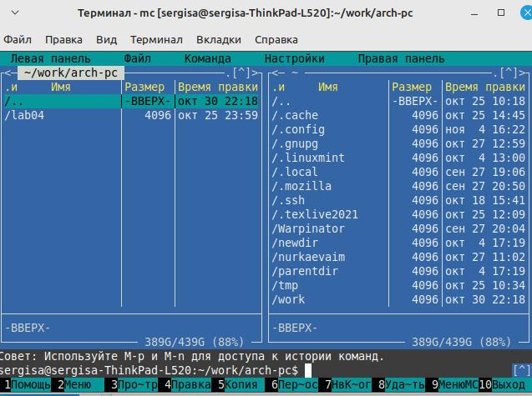

Рис. 2: Окно Midnight Commander. Переход в каталог

1. С помощью функциональной клавиши F7 создала каталог lab05

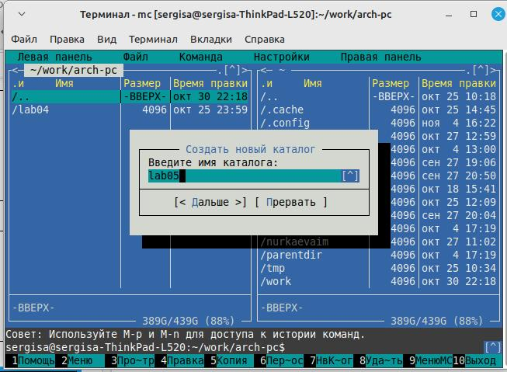

Рис. 3: Окно Midnight Commander. Создание каталога

и перешла в созданный каталог lab05. 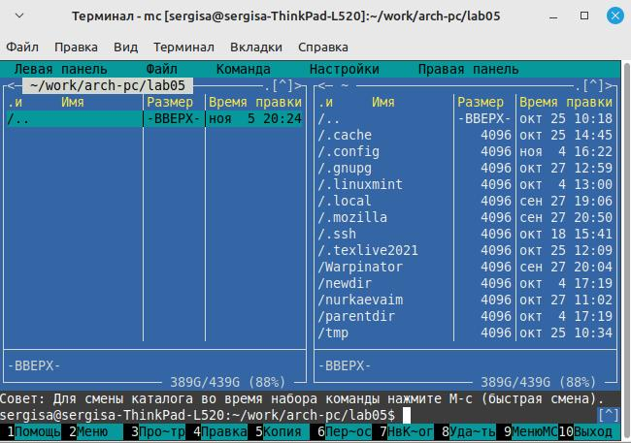

1. Пользуясь строкой ввода и командой touch создала файл lab5-1.asm

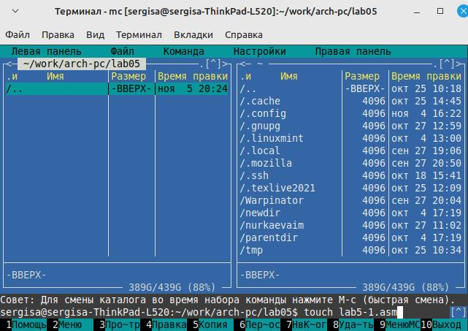

Рис. 4: Окно Midnight Commander. Создание файла

1. С помощью функциональной клавиши F4 открыла файл lab5-1.asm для редактирования во встроенном редакторе и ввела в него код программы.

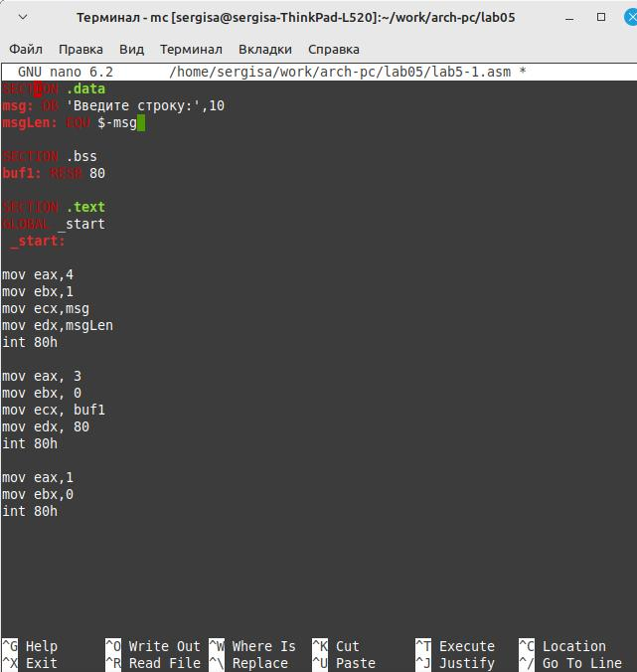

Рис. 5: Текст в файле lab5-1.asm

1. С помощью функциональной клавиши F3 открыла файл lab5-1.asm для просмотра и убедилась, что файл содержит текст программы.

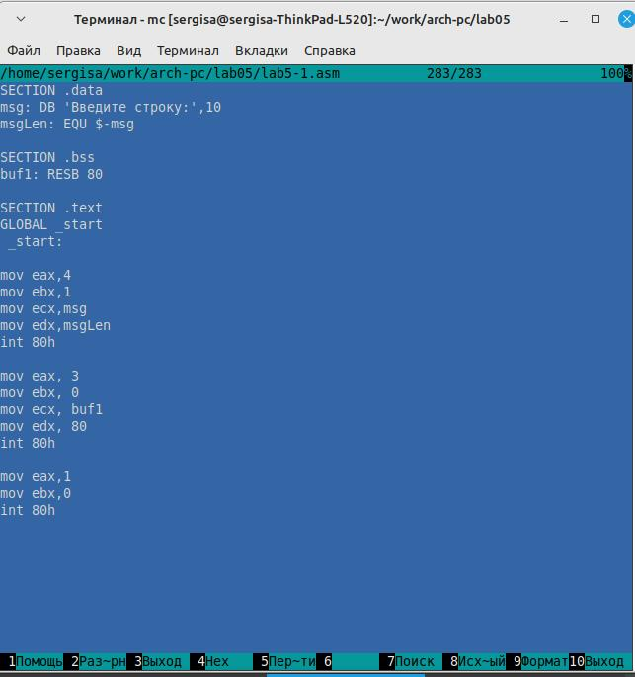

Рис. 6: Текст в файле lab5-1.asm. Проверка клавишей F3

1. Оттранслировала текст программы lab5-1.asm в объектный файл. Выполнила компоновку объектного файла, запустила получившийся исполняемый файл. Программа вывела “Введите строку”, ввела свое ФИО - Карцова Анна Сергеевна

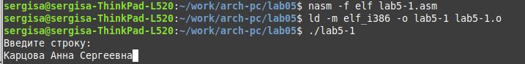

Рис. 7: Программа lab5-1

1. С помощью функциональной клавиши F5 создала копию файла lab5-1.asm с именем lab5-2.asm.

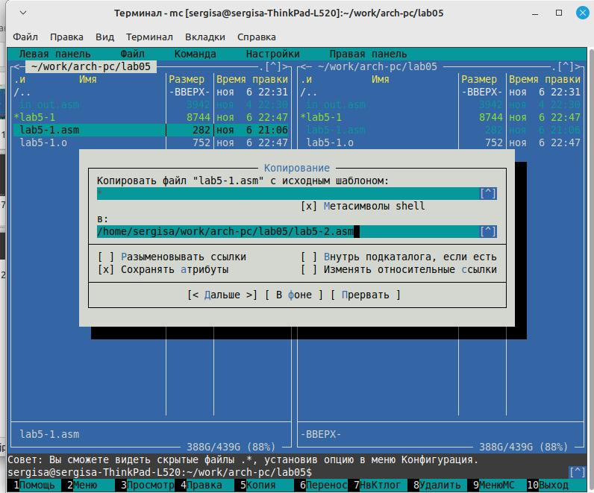

Рис. 8: Создание файла lab5-2.asm

1. Cкачала файл in_out.asm с ТУИС и перенесла в каталог lab05. Исправила текст программы в файле lab5-2.asm с использование подпрограмм из внешнего файла in_out.asm.

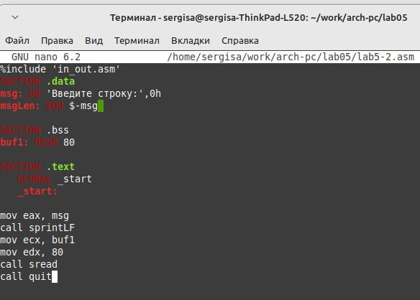

Рис. 9: Файл lab5-2 с изменениями

1. Создала исполняемый файл и проверила его.

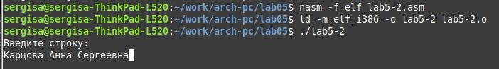

Рис. 10: Программа lab5-2

1. В файле lab5-2.asm заменила подпрограмму sprintLF на sprint. Создала исполняемый файл и проверила его работу. Разница между sprintLF и sprint в том, что при использовании sprintLF мы вводим текст на другой строке, а при использовании sprint - на той же, где и текст запроса.

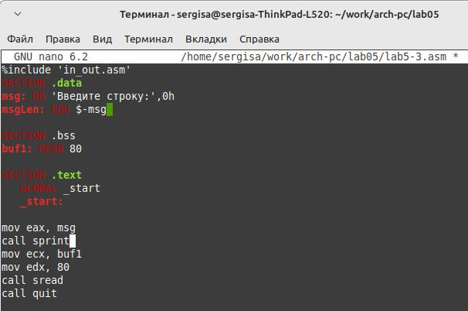

Рис. 11: Файл lab5-2 с изменениями

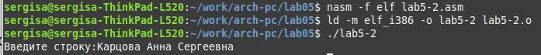

Рис. 12: Проверка программы lab5-2 с изменениями

# 3 Самостоятельная работы

1. Создала копию файла lab5-1.asm, назвала ее lab5-3.asm. Внесла изменения в программу, так чтобы после приглашения “Введите строку:” строка вводилась с клавиатуры и затем выводилась на экран.

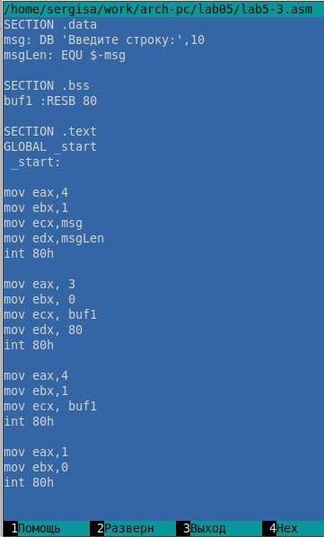

Рис. 13: Создание файла lab5-3

1. Создала исполняемый файл lab5-3 и проверила его работу. 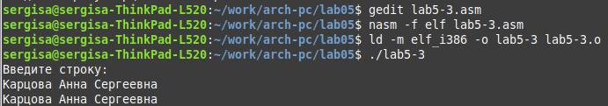
2. Создала копию файла lab5-2.asm, назвала ее lab5-4.asm. Внесла изменения в программу, так чтобы после приглашения “Введите строку:” строка вводилась с клавиатуры и затем выводилась на экран.

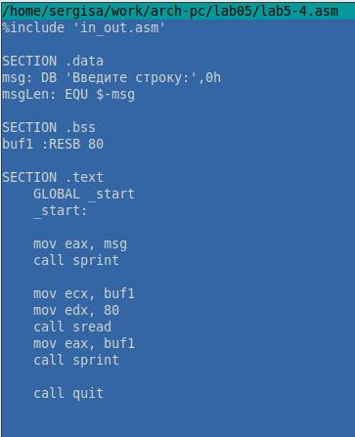

Рис. 14: Создание файла lab5-4

1. Создала исполняемый файл lab5-4 и проверила его работу. 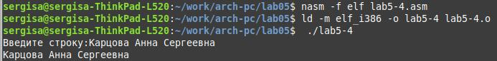
2. Я загрузила файлы на Github.

|  |
| --- |
| Рис. 15: Проверка программы lab5-4 |

Рис. 15: Проверка программы lab5-4

# 4 Выводы

Я приобрела практические навыки работы с Midnight Commander и освоила инструкции языка ассемблера mov и int.